1 июня – День защиты детей
Лето, лето к нам пришло!
Стало сухо и тепло!
Двери солнцу открывайте!
Детский праздник вы встречайте!
День защиты детей – очень весёлый и светлый праздник. Он придуман для того, чтобы напомнить нам, взрослым, о чистоте, искренности и наивности детской души. О том, что дети нуждаются в нашей любви и защите. Что они, когда вырастут, должны вспоминать о своѐм детстве только с доброй улыбкой.
1 июня, на площадке у Дворца культуры "Юность" прошёл большой праздник, посвященный Дню защиты детей. Организаторы подготовили для детей массу развлечений, каждому ребёнку удалось найти занятие себе по душе.
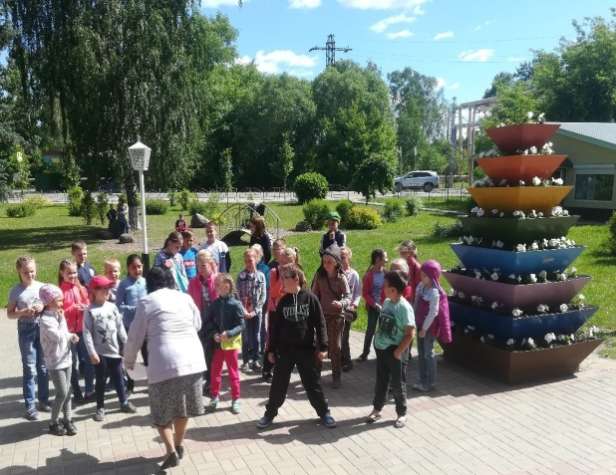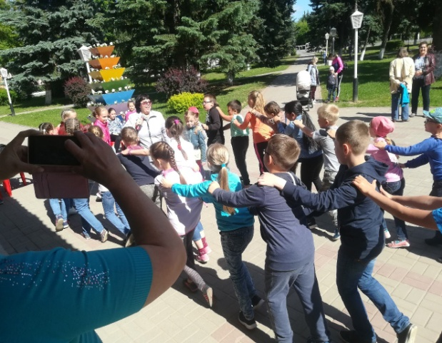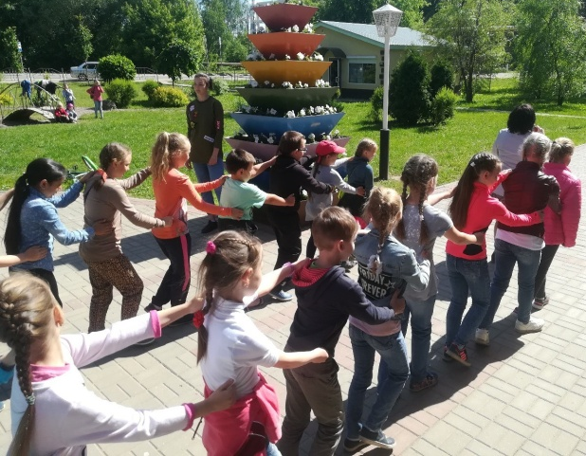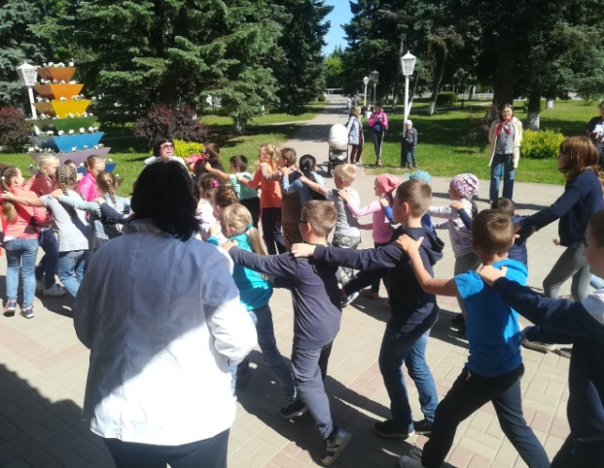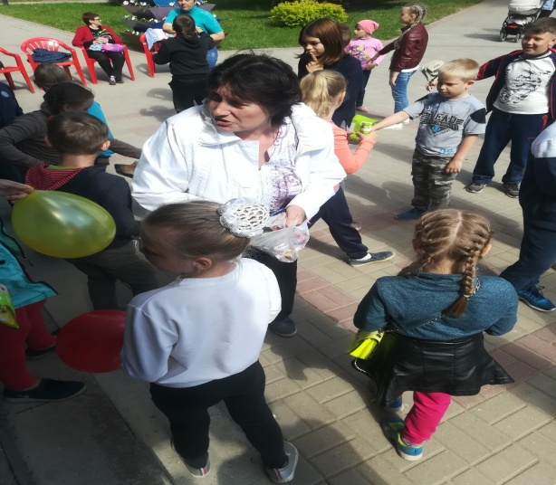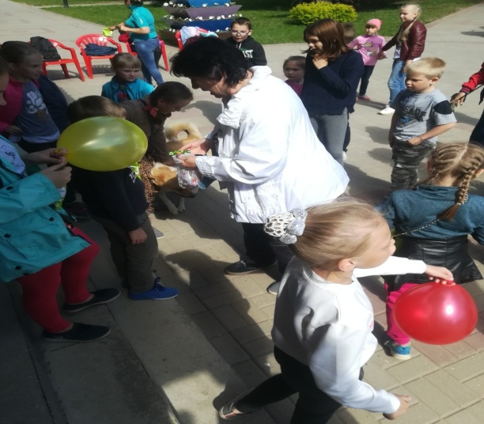
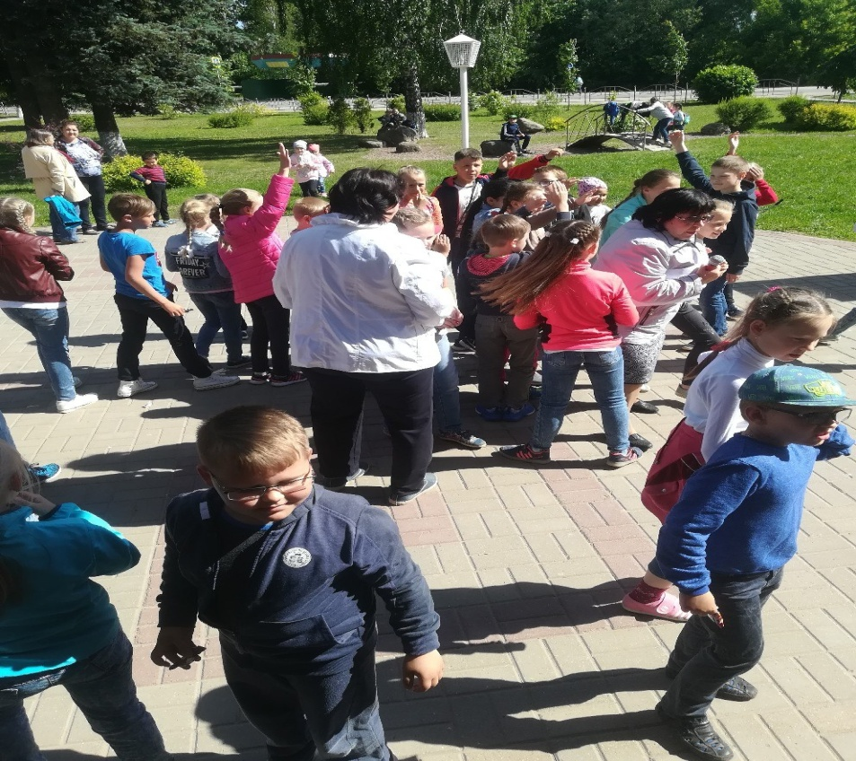
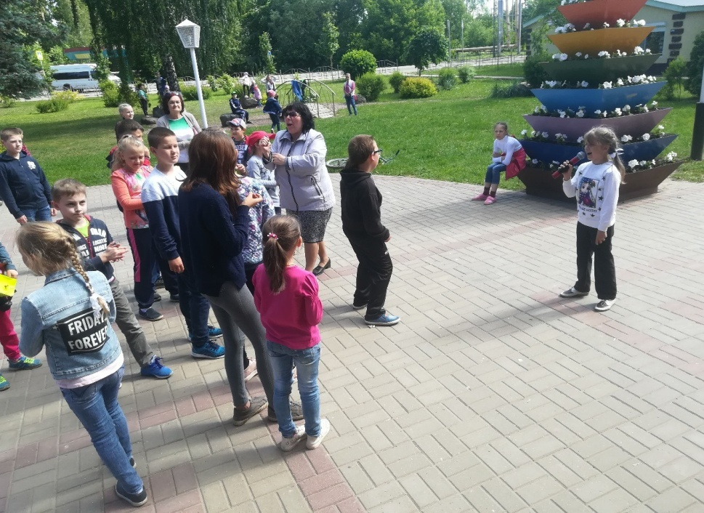
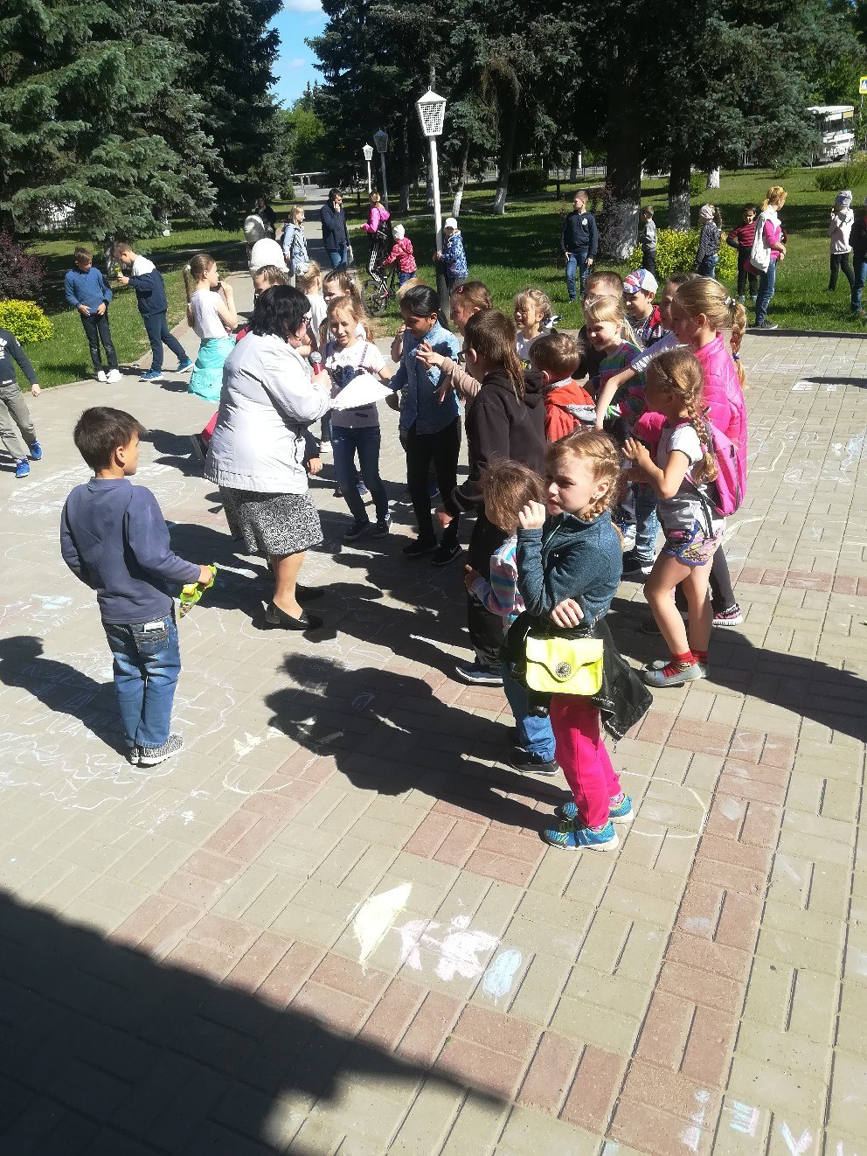
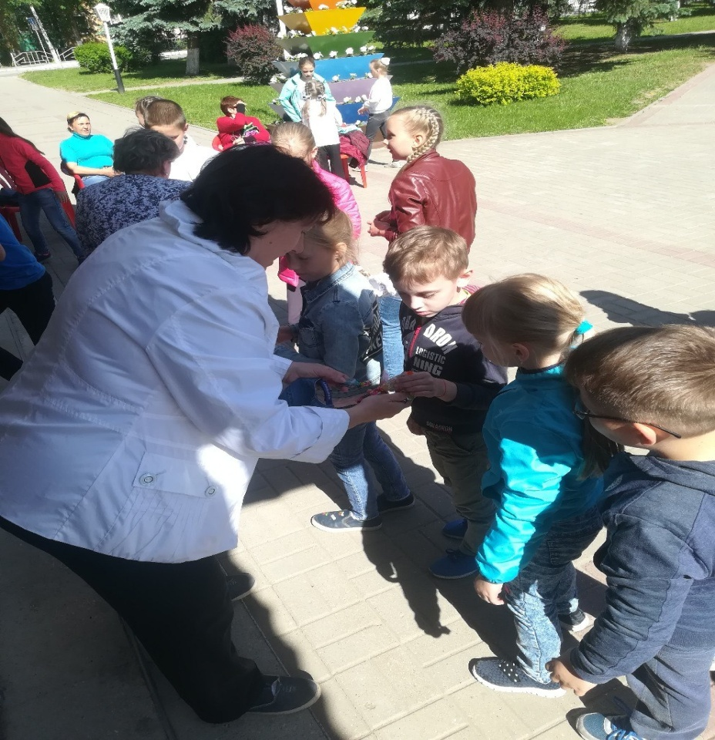
Никого не оставили равнодушными детские рисунки на асфальте, которые с огромным воодушевлением рисовали ребята. В своих рисунках дети изобразили цветы, солнце, небо, море и любимых героев из мультфильмов.
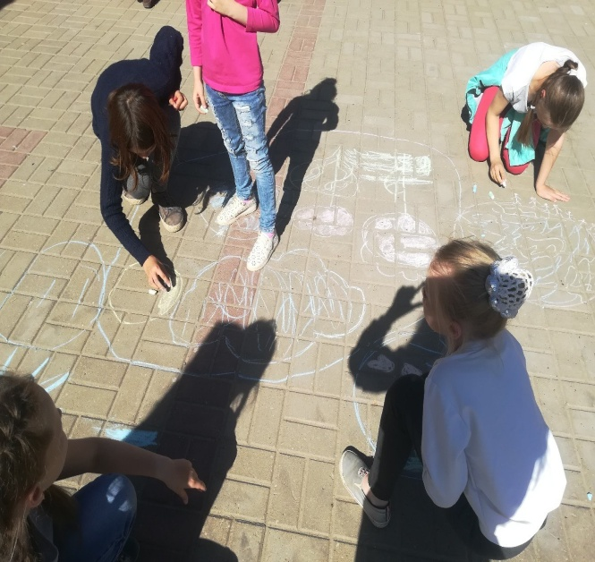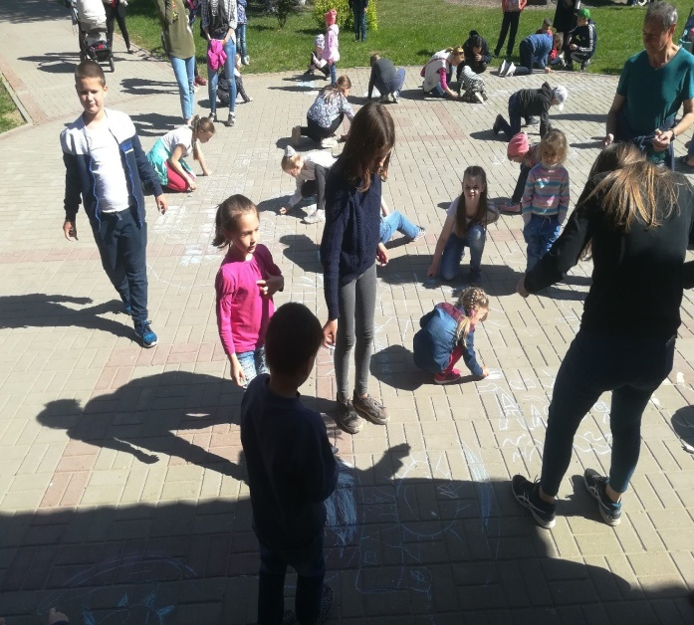
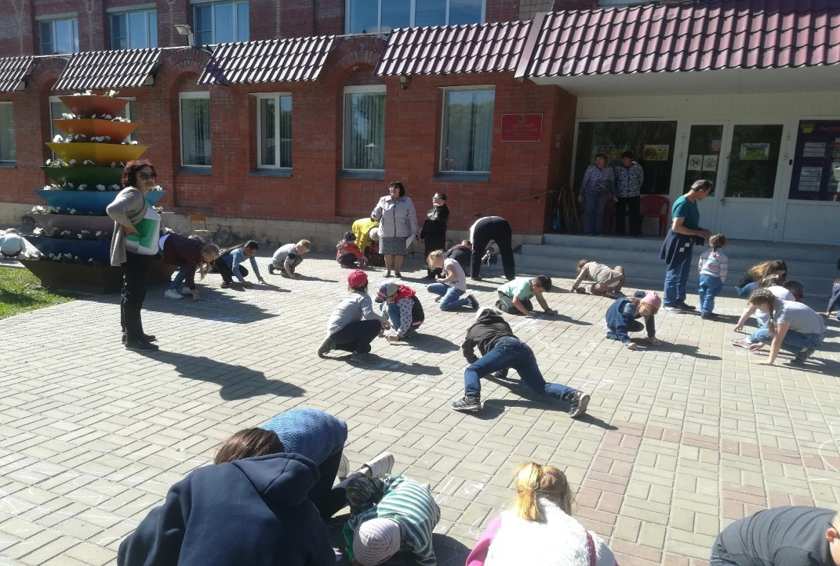
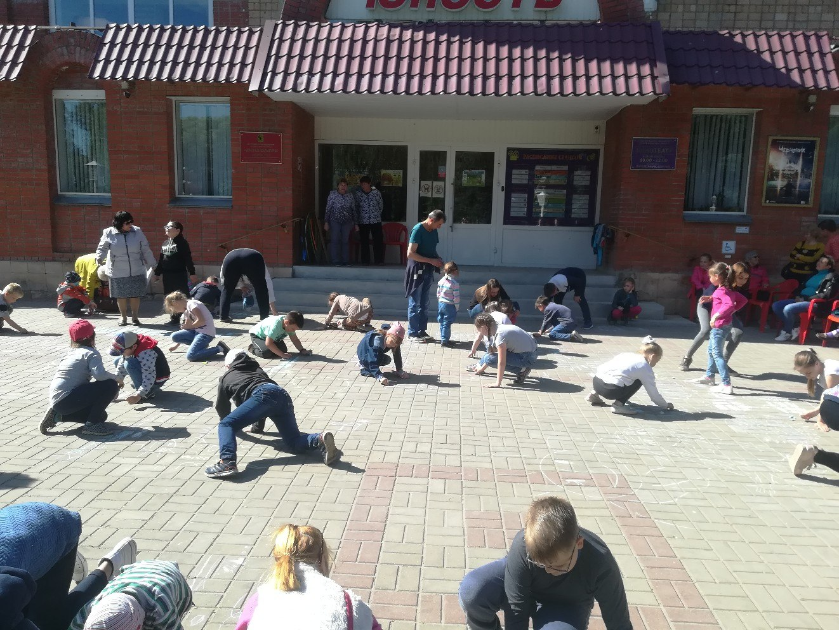
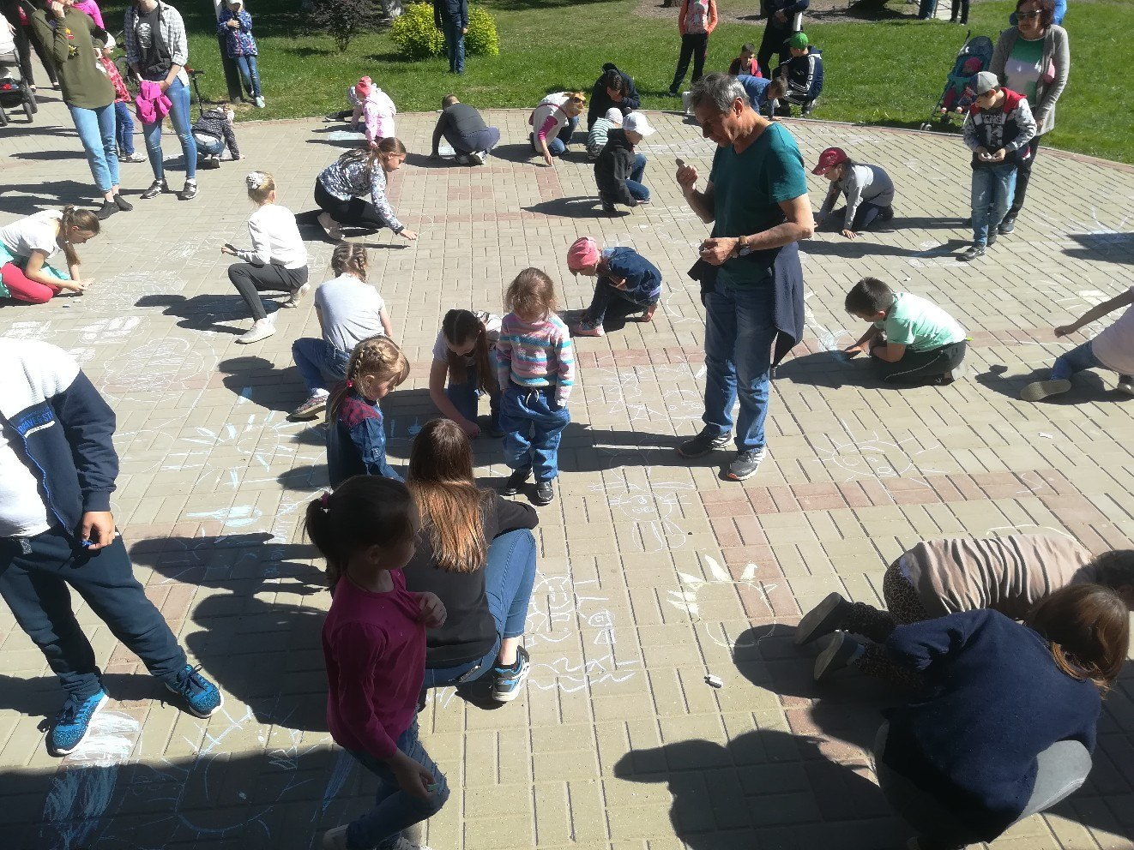
Всех ребятишек поздравляем с праздником. Желаем радости и веселья, удачи и крепкого здоровья. Пусть жизнь вам кажется сказкой, пускай на мирном небе всегда светит солнышко, согревая вас нежным теплом.

